A DEGRADAÇÃO AMBIENTAL DA COBERTURA VEGETAL EM ÁREAS PROTEGIDAS: o caso da Área de Proteção Ambiental da Região do Maracanã,
São Luís - MA, Brasil

Mayla Alegria Maramaldo Oliveira
Helen Susany Melo Silva
Tatiana Cristina Santos de Castro
José Manuel Macário Rebêlo

Ações antrópicas sobre o meio ambiente

Resumo

A degradação ambiental é o reflexo das constantes mudanças no planeta provocadas pela diversidade de atividades antrópicas. Dentre elas destaca-se a degradação da cobertura vegetal e as mudanças climáticas, que provocam efeitos negativos na natureza e à saúde humana. Esta pesquisa teve como objetivo realizar o mapeamento das dinâmicas espaço temporal do uso e cobertura da terra na APA do Maracanã, no período de 1985 a 2019, por meio de técnicas de processamento digital de imagens de sensores orbitais (satélite Landsat 5TM e Landsat 8OLI) em ambiente de sistema de informações geográficas (SIG). Para tanto, utilizou-se os softwares TerraView e QGIS, projeção cartográfica Universal Transversa de Mercator (UTM), o datum SIRGAS 2000, Zona 23S para a construção do banco de dados geográfico. Nos resultados observou-se uma perda significativa da cobertura vegetal densa (floresta nativa), vegetação secundária e região hidrográfica, que em 1985 ocupavam 8,63 Km² (47,15%), 5,75 Km² (31,42%) e 1,2 Km² (6,55%) e em 2019 passaram a ocupar 3,9 Km² (21,31%), 3,1 Km² (16,93%) e 0,4 Km² (2,18%), respectivamente, em detrimento da área antropizada, que ocupava 2,72 Km² (14,8%) em 1985 e 10,2 Km² (55,73%) em 2019. A expansão das áreas antropizadas na região de estudo é o resultado de atividades de extração mineral, construção e ampliação de rodovias, empreendimentos industriais, comerciais, residenciais etc. Portanto, a área de estudo encontra-se fragilizada devido a supressão da vegetação remanescente da floresta amazônica, na Ilha do Maranhão e, consequentemente, perdido a diversidade biológica e áreas de drenagem natural.

Palavras-chave: Unidades de Conservação; Desflorestamento; Ações antrópicas; Geoprocessamento.

INTRODUÇÃO
A Política Nacional do Meio Ambiente (PNMA, Lei nº 6.938/81) define degradação ambiental como as alterações adversas das características do meio ambiente resultante de atividades humanas, que direta ou indiretamente prejudiquem:

“A saúde, a segurança e o bem-estar da população, criem condições adversas às atividades sociais e econômicas, afetem desfavoravelmente a biota e as condições estéticas ou sanitárias do meio ambiente por meio do lançamento de matérias ou energia em desacordo com os padrões ambientais”. (BRASIL, 1981)

A Organização Mundial de Saúde (OMS) entende que a degradação ambiental são as alterações na natureza de origem humana. Na perspectiva da Organização das Nações Unidas (ONU) a degradação ambiental é o reflexo das constantes mudanças no planeta provocadas pela diversidade de atividades antrópicas. Em comum essas definições apresentam o ser humano como agente fundante das alterações no meio ambiente.
Dentre as alterações antropogênicas na natureza a degradação da cobertura vegetal e as mudanças climáticas estão em evidência, especialmente, da década de 1960 aos dias atuais. Esse período é marcado por constante eventos globais com a temática ambiental promovidos, especialmente, pela ONU.
Machado e Garrafa (2020) destacam que o Planeta Terra se encontra em constantes transformações antrópicas, com significativos impactos nos ecossistemas. Para os autores é necessário maior compreensão e sensibilização da sociedade e dos agentes tomadores de decisões a respeito de tais mudanças a fim de evitar a ocorrência de maiores efeitos negativos e, possivelmente, catastróficos. As florestas são constante alvos dessas interferências humanas. São suprimidas com muita velocidade e substituídas por atividades agropecuárias, extração madeireira e mineral, implantação de obra de infraestruturas, crescimento desordenado das cidades etc. (MESQUITA et al, 2017).
A supressão florestal gera ambientes florestais fragmentados, o que compromete de forma negativa a complexidade e a heterogeneidade do mosaico de habitats que forma a paisagem, ou seja, o complexo de unidades interativas compostas geralmente pela combinação entre ecossistemas, tipologias vegetacionais, o uso e ocupação do meio ambiente e a diversidade biológica, bem como capacidade de adaptação e resiliência de determinadas espécies.
Uma tentativa de desacelerar a supressão vegetal das florestas brasileiras a fim de contribuir para a manutenção da diversidade biológica, dos recursos genéticos no território nacional e promover o desenvolvimento sustentável a partir dos recursos naturais é o estabelecimento de áreas protegidas, como por exemplo, as Unidades de Conservação. Trata-se de espaços territoriais e seus recursos ambientais, com características naturais relevantes, legalmente criadas por ato do Poder Público, com objetivos de conservação e limites definidos, sob regime especial de administração, ao qual se aplicam garantias adequadas de proteção (BRASIL, 2000).
Portanto, esta pesquisa tem como objetivo principal realizar o mapeamento das dinâmicas espaço temporal do uso e cobertura da terra em uma Unidade de Conservação, na Ilha do Maranhão, a APA da Região do Maracanã, no período de 1985 a 2019, por meio de técnicas de geoprocessamento digital de imagens de sensores orbitais em ambiente de sistema de informações geográficas (SIG).

METODOLOGIA
Área de estudo
A área de estudo refere-se a APA da Região do Maracanã, inserida no Bioma Amazônia, localizada na porção sudoeste do município de São Luís (Ilha do Maranhão), capital do estado (Figura 01), com área territorial 18,31 Km², abrangendo os bairros do Maracanã e partes da Vila Maranhão, Vila Esperança, Vila Sarney e Rio Grande.
A APA da Região do Maracanã foi criada por meio do Decreto Estadual nº 12.103, de outubro de 1991. Trata-se de uma Unidade de Conservação Estadual, na categoria Uso Sustentável, tendo como objetivo principal disciplinar o uso e a ocupação da terra, a exploração dos recursos naturais, a integridade da diversidade biológica, os padrões de qualidade das águas dentre outros (MARANHÃO, 1991).
De acordo com NUGEO (2016) a região apresenta clima quente e úmido (tropical), com temperatura média do ar por volta de 27º C, precipitação pluviométrica média anual varia entre 1.600 mm a 2.700 mm e a umidade relativa do ar por volta de 80%. Destaca-se que não existem estações do ano bem definidas na área de estudo, podendo-se considerar apenas um período seco (com trimestre mais seco de julho a setembro) e outro chuvoso (com trimestre mais chuvoso de fevereiro a abril).
A vegetação características e predominante na região é composta por densos aglomerados de palmeiras de buriti (Mauritia flexuosa) e juçara (Euterpe edulis), que formam as matas ou florestas de várzeas. Segundo BARROS et al (2012) esses ambientes compõem um significativo número de fragmentos florestais nativos do Bioma Amazônia, na APA do Maracanã. A vegetação secundária é composta, principalmente, por árvores frutíferas entre outras espécies típicas de ambientes antropizados (FARIAS FILHO, 2010).
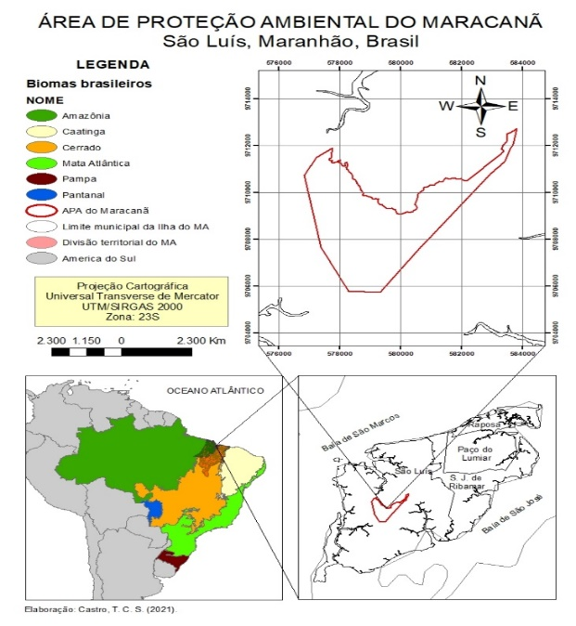
Figura 01: Mapa de localização da APA do Maracanã, São Luís – MA, Brasil.
Fonte: Autores, 2021.

Material e Métodos
A degradação ambiental da cobertura vegetal na APA da Região do Maracanã foi realizada por meio do processamento digital de imagem (PDI) de sensores orbitais (satélite Landsat 5 TM, órbita 220, ponto 062 e o Landsat 8 OLI, órbita 220, ponto 062) em ambiente de sistema de informações geográficas (SIG). O PDI possibilitou o mapeamento espaço temporal (1985 a 2019) da cobertura e uso da terra (classes temáticas na tabela 01) da área de estudo.
A base de dados espaciais, informações cartográficas, dentre outros dados geográficos foram obtidos na plataforma do Programa de Monitoramento do Desmatamento da Floresta Amazônica Brasileira por Satélite da Coordenação de Observação da Terra do Instituto Nacional de Pesquisas Espaciais. Esses dados foram organizados em planilhas eletrônicas em ambiente computacional e compuseram o banco de dados geográfico (BDG). A estruturação dos dados georreferenciados foi realizada com o auxílio dos softwares TerraView (versão 4.2.2) e QGIS (versão 3.14.1). Para tanto, adotou-se a projeção cartográfica Universa Transversa de Mercator (UTM), o datum horizontal do Sistema de Referência Geocêntrico para as Américas (SIRGAS 2000) e a zona 23S.
Logo após a construção do banco de dados e a aquisição dos dados matriciais, vetoriais e alfanuméricos foram realizadas as etapas de composição colorida das imagens (RGB), georreferenciamento, recorte, segmentação, classificação e produção de uma série histórica de mapas da cobertura e uso da terra. Somado a conversão de arquivos textos (alfanuméricos) e matriciais em dados vetoriais. Em seguida foram utilizados o dado matricial Shuttle Radar Topography Mission (SRTM), folha SA-23-Z-A e as cartas planialtimétricas da Diretoria de Serviços Geográficos do Exército (DSG), folhas SA.23-Z-A-V (MI 549) para a extração das curvas de nível e interpretação visual da rede de drenagem, respectivamente.
Para o mapeamento a delimitação de rodovias, ferrovias, vias pavimentadas e não pavimentadas na área de estudo, que corresponde a classe de áreas antropizadas não agrícolas utilizou-se a base de dados vetorial do macrozoneamento ambiental de São Luís, elaborado pelo Instituto da Cidade (INCID), bem como as cartas DSG supracitadas.

Tabela 01: Descrição das classes temáticas da cobertura e uso da terra.
Classes temáticas | Descrição
Área antropizada não agrícola | Áreas totalmente desprovida de cobertura vegetal por desmatamento, queimadas, atividades extrativistas, rodovias, ferrovias etc.; com características predominantemente urbana, com ocupação humana (aglomeração em sede) e características rurais, com presença de ocupação humana em comunidades ou povoados; vias com pavimentação asfáltica e vias não pavimentadas; áreas impermeabilizadas por construção antrópicas (área residencial, comercial, industrial etc.).
Formação Florestal Densa | Áreas com remanescentes de vegetação nativa, como florestas de buritizeiros (Mauritia flexuosa) e juçareiras (Euterpe oleracea), que compõe as matas de galeria - vegetação ciliar, que margeiam os cursos d’água da região. Áreas florestais, onde os efeitos das ações antrópicas são mínimos, a ponto de não afetar significativamente suas características originais de estrutura e de espécies.
Formação Florestal Aberta | Áreas com presença de vegetação (fragmentos florestais) resultante de processos naturais de sucessão, após supressão total ou parcial da vegetação primária por ações antrópicas ou causas naturais, podendo ocorrer árvores remanescentes de vegetação primária.
Hidrografia | Corpos hídricos naturais: perenes (rios que água flui constantemente); efêmeros (rios transitórios, que duram pouco tempo, apenas no momento de fortes chuvas), representados pelos canais de drenagem natural e intermitentes ou temporários (rios que duram período chuvoso – verão chuvoso, normalmente, secam durante o período de estiagem).
Fonte: Adaptado de SEEG/OC (2021), IBGE (2013), IBGE (2019).

RESULTADOS E DISCUSSÃO
O mapeamento espaço temporal da APA da Região do Maracanã, no intervalo de 34 anos (1985 a 2019) releva que a Unidade de Conservação tem sofrido aos longos das 3 últimas décadas uma enorme pressão antrópica (Figuras 02, 03 e 04).
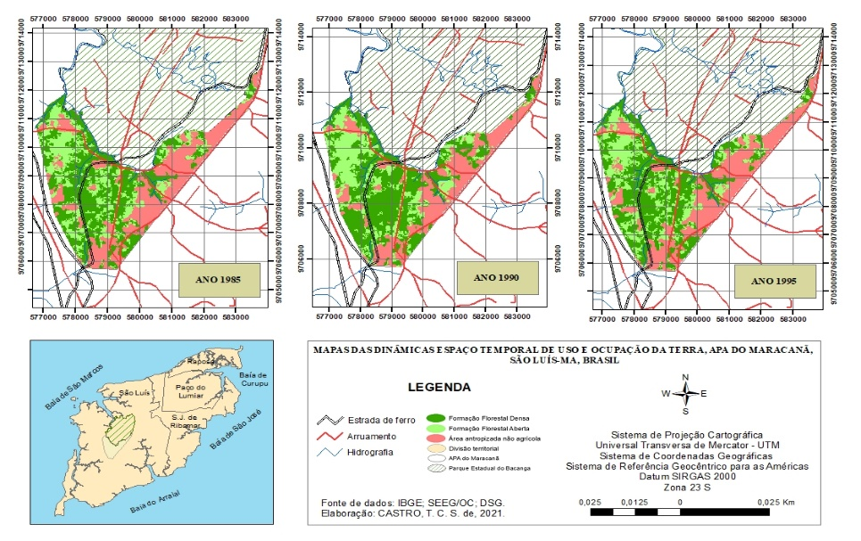
Figura 02: Mapa das dinâmicas espaço temporal (1985 a 1995) do uso e ocupação da terra na APA do Maracanã, São Luís – MA, Brasil.
Fonte: Autores, 2021
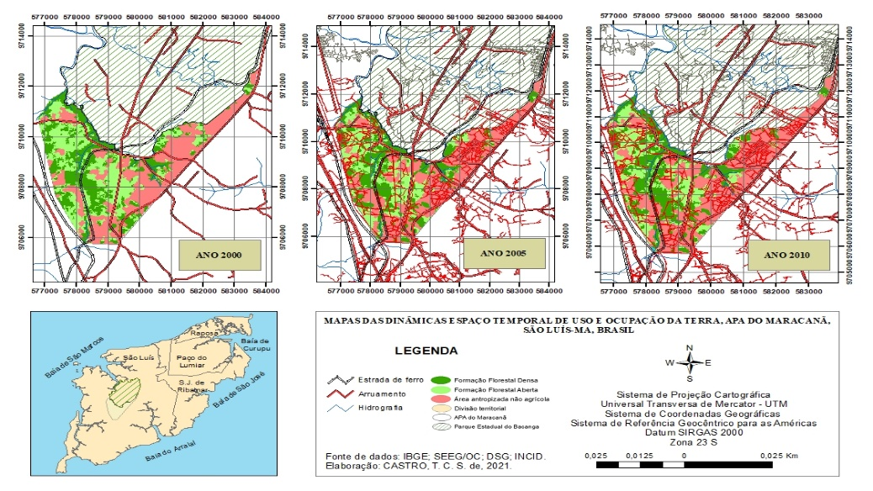
Figura 03: Mapa das dinâmicas espaço temporal (2000 a 2010) do uso e ocupação da terra na APA do Maracanã, São Luís – MA, Brasil.
Fonte: Autores, 2021.

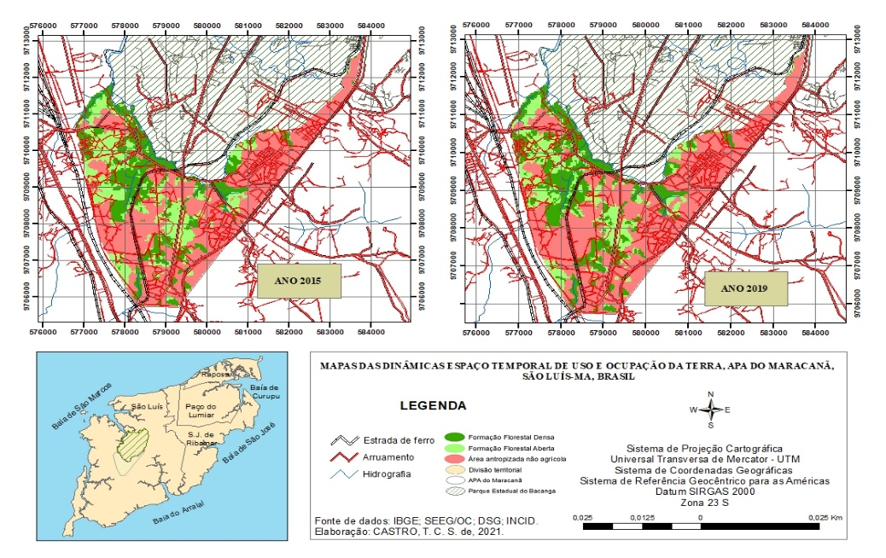
Figura 04: Mapa das dinâmicas espaço temporal (2015 a 2019) do uso e ocupação da terra na APA do Maracanã, São Luís – MA, Brasil.
Fonte: Autores, 2021.

Na primeira década de estudo desta pesquisa (1985 a 1995), A APA da Região do Maracanã sofreu um aumento significativo de ambientes antropizados por atividades de extrativistas mineral, desmatamento, queimadas, obras de construção e ampliação de infraestrutura (rodovias, ferroviais etc.); empreendimentos comerciais, industriais, residências etc. Segundo Rocha et al (2010) as atividades extrativistas minerais no interior da APA do Maracanã eram realizadas de forma rudimentar e foram impulsionadas por conta do aumento da demanda e valorização da laterita no comércio de construção civil local. Além disso, os autores destacam a especulação e expansão imobiliária, na época, oriunda com a chegada dos grade empreendimentos industriais na Ilha do Maranhão, na década de 1980.
No ano de 1985, primeira data considerada para o mapeamento do uso e cobertura da terra, a área com formação florestal densa, que resguarda a vegetação nativa remanescente, predominantemente, formada por aglomerados de palmeiras de buriti (Mauritia flexuosa) e juçara (Euterpe edulis) ocupavam área de 8,63 Km² (47,15%); a formação florestal aberta, caracterizada por vegetação secundária, resultante de processos naturais de sucessão, após supressão total ou parcial da vegetação primária por ações antrópicas ou causas naturais, ocupavam 5,75 Km² (31,42%); a rede hidrográfica cerca de 1,2 (6,55%) e as áreas antropizadas 2,72Km² (14,8%). Ressalta-se que neste ano a Unidade de Conservação (UC), ainda, não tinha sido efetivamente criada por ato do poder público estadual.
Dez anos depois, em 1995, essas classes de uso e cobertura da terra foram relativamente alteradas. Nesta data, a APA da Região do Maracanã existia oficialmente. A formação florestal densa ocupava 7,34 Km² (40,10%); a vegetação secundária cerca de 4,15 Km² (22,67%); a área de drenagem, com 1 Km² (5,46%) e a área antropizada ocupava 5,6 Km² (30,60%) do território. A tabela 02 apresenta a distribuição do quantitativo e percentual das classes de uso e cobertura da terra na APA do Maracanã, no período de 1985 a 2019, ou seja, 34 anos.

Tabela 02: Área e percentual das classes de uso e cobertura da terra na APA do Maracanã, no período de 1985 a 2019.
Fonte: Autores, 2021.

Com a criação da UC em 1991 imaginávamos que a perda da cobertura vegetal nativa e secundária em detrimento da expansão de áreas antrópicas seria contida. No entanto, não foi o que aconteceu. Aguiar (2018) em estudo realizada na mesma UC desta pesquisa corrobora no entendimento que as condições de degradação são efetivamente provocadas por processos antropogênicos. A autora destaca que o estabelecimento de UCs não garante a conservação de florestas nativas ou de remanescentes florestais.
Nesse sentido, observa-se no ano de 2000, um avanço da degradação da cobertura vegetal no interior da APA da Região do Maracanã, principalmente, da formação florestal densa, que naquela época ocupava 5,23 Km² (28,57%); enquanto a vegetação secundária com 5,3 Km² (28,56%); a área de drenagem, com 0,9 Km² (4,9%) e a área antropizada, com 6,56 Km² (38,84%). Dez anos mais tarde, no ano de 2010 é possível observar que a formação florestal densa passou a ocupar 5,26 Km² (28,74%); a vegetação secundária com 4,03 Km² (22,02%); a área de drenagem, com 0,8 Km² (4,37%) e a área antropizada, com 7,8 Km² (42,62%).
Nos últimos anos do intervalo temporal considerada nesta pesquisa (2015 a 2019), nota-se que a formação florestal densa ocupa apenas 3,9 km² (21,31%); a cobertura vegetal secundária, cerca de 3,1 km² (16,9%); a hidrografia, com apenas 0,4 km² (2,15%) enquanto a área antropizada, ocupa 10,9 km² (55,73%). A figura 05 representa o gráfico quantitativo da degradação das classes de cobertura vegetal, região hidrográfica e expansão de áreas antrópicas, no período de 1985 a 2019, na área de estudo.
Figura 05: Gráfico do quantitativo da degradação das classes de cobertura vegetal, rede hidrográfica e expansão de áreas antrópicas, no período de 1985 a 2019, na APA do Maracanã, São Luís – MA.
Fonte: Autores, 2021.

A APA foi criada em 1991 com objetivo de resguardar a vegetação remanescente da floresta amazônica, na Ilha do Maranhão e consequentemente conservar a biodiversidade e os recursos hídricos locais. No entanto, esses objetivos não estão sendo atingidos. A expansão urbana na área alterou de forma significativa a paisagem natural da APA da Região do Maracanã. Num primeiro momento (1985 a 1995) segue o eixo da rodovia (BR 135), que atravessa a porção leste da APA, sentido sul – nordeste (mapa da figura 02). Posteriormente, a expansão urbana ocupa a região central da UC se estendendo para a porção sudoeste - noroeste, no período de 2000 a 2010 (mapa da figura 03). Nos últimos anos, período 2015 a 2019 a condição da degradação da cobertura vegetal na APA da região do Maracanã é o mais acentuado (mapa da figura 04).
Morais et al (2017) em estudo realizado na APA do Maracanã corroboram com os resultados encontrados nesta pesquisa. De acordo com os autores o mau uso do solo é caracterizado por processos erosivos, área de extração mineral e edificações, que juntos compõe os espaços antropizados na UC e, naquele ano, representa cerca de 8,77 km² do território. Para Azevedo et al (2020) as edificações construídas nos últimos anos no interior da UC são oriundas do avanço de empreendimentos imobiliários de programas de habitação do governo, o Programa Minha Casa, Minha Vida. Esses núcleos urbanizados, atualmente, existentes na APA do Maracanã demonstram a destinação de parte do território da UC para novas ocupações, com conivência do poder público.
Dessa forma a conservação/preservação ambiental, premissa básica das propostas de implementação de Unidades de Conservação no Brasil ficam fragilizada, pois há confrontos de interesses entre os diferentes usos e ocupação da terra no interior e na zona de amortecimento de UCs.

CONSIDERAÇÕES FINAIS
A presente pesquisa apresenta informações relevantes a respeito do processo de degradação da cobertura vegetal em uma área, teoricamente, protegida. A APA do Maracanã apesar de não apresentar usos restritivos por ser uma UC de uso sustentável tem perdido de forma significativa a vegetação que protege a hidrografia local, pequenos rios e nascentes, que formam as cabeceiras da bacia hidrográfica do rio Bacanga (BHRB). Essa região tem relevante potencial cultural, socioambiental e merece especial atenção, tendo em vista que além de ser uma UC é uma região com uma variedade de ecossistemas, que apresentam certa fragilidade devido a degradação das florestas nativas e secundárias na área. Este estudo serve de subsídios para estudos posteriores, pois o monitoramento da cobertura vegetal é baseado em pesquisas de mapeamento espaço temporal de uso e ocupação da terra. Somado ao fato de representar cartograficamente o processo de degradação antrópico da cobertura vegetal em áreas protegidas no bioma amazônico maranhense, na Ilha do Maranhão (São Luís).

REFERÊNCIAS

AGUIAR, A. A. M. L. Os desafios da justiça ambiental em processos de licenciamento no estado do Maranhão: o caso da APA do Maracanã – de 2013 a 2017. 2018. 58f. Dissertação (Mestrado em Meio Ambiente) - Programa de Pós-Graduação em Meio Ambiente, Universidade Ceuma, São Luís, 2018.
AZEVEDO, B. R. M.; PIGA, F. G.; RODRIGUES, T. C. S.; AZEVEDO, R. R. Análise temporal da cobertura da terra em unidade de conservação no município de São Luís, Maranhão, Brasil. Formação (Online), v. 27, n. 51, p. 209-230, 2020.
BARROS, M. F. de S.; MASULLO, S. G.; SILVA, A. C. F. L. da.; RIBEIRO, E. B.; CARVALHO NETA, R. N. F. APA do Maracanã (São Luís) como espaço pedagógico para o desenvolvimento de ações educativas relacionadas à conservação dos recursos naturais. Anais da 64ª Reunião Anual da Sociedade Brasileira para o Progresso da Ciência, São Luís, MA. 2012.
BRASIL. Lei n. 6.939, de 31 de agosto de 1981. Dispõe sobre a Política Nacional do Meio Ambiente, seus fins e mecanismos de formulação e aplicação, e dá outras providências. Diário Oficial da União, Brasília, DF, 31 de agosto de 1981.
BRASIL. Lei n. 9.985, de 18 de julho de 2000. Regulamenta o art. 225, § 1o, incisos I, II, III e VII da Constituição Federal, institui o Sistema Nacional de Unidades de Conservação da Natureza e dá outras providências. Diário Oficial da União, Brasília, DF, 19 de julho de 2000.
FARIAS FILHO, Marcelino Silva. Caracterização geoambiental da Área de Proteção Ambiental da Região do Maracanã, São Luís –MA. In: CARVALHO NETA, R. N. F (org.). Área de Proteção Ambiental do Maracanã: subsídios ao manejo e à Educação Ambiental. São Luís: FAPEMA, Café & Lápis, 2010.
Instituto das Cidades – INCID. Mapas do Macrozoneamento Ambiental. São Luís, 2007.
INPE (National Institute for Spatial Research), 2020. Monitoramento da cobertura florestal da Amazônia por satélites - Sistemas PRODES, DETER, DEGRAD e QUEIMADAS. São José dos Campos: INPE. Retrieved from: http://www.obt.inpe.br/prodes/Relatorio_Prodes2020.pdf.
Instituto Brasileiro de Geografia e Estatística. IBGE. Manual técnico de uso da terra. 3ª ed. Rio de Janeiro, 2013.
Instituto Brasileiro de Geografia e Estatística - IBGE. Mapas temáticos – Unidades de Conservação. Brasília, 2019.
Projeto MapBiomas – Coleção [5.0versão] da Série Anual de Mapas de Cobertura e Uso de Solo do Brasil, acessado em: 13 de abril de 2021através do link: https://mapbiomas.org.
MACHADO, I. L. de O.; GARRAFA, V. Protection of the environment and future generations: bioethical developments and reflections. Saúde debate 44 (124) 08 Mai 2020Jan-Mar 2020.
MESQUITA, F.N. et al. Urbanização e degradação ambiental: análise da ocupação irregular em áreas de proteção permanente na região administrativa de Vicente Pires, DF, utilizando imagens aéreas do ano de 2016. Revista Brasileira de Geografia Física. v. 10, n. 3, 2017, p. 722-734.
MORAIS, M. S. de; LISBOA, G. S.; VIANA, J. D.; BEZERRA, J. F. R. Análise da vulnerabilidade ambiental em áreas protegidas: o caso da APA do Maracanã – São Luís/MA. In: PEREZ FILHO, A et al. (org.) Os desafios da geografia física na fronteira do conhecimento. Campinas: Instituto de Geociências. Unicamp, 2017.
Núcleo Geoambiental da Universidade Estadual do Maranhão. NUGEO/UEMA: Bacias hidrográficas e climatologia no Maranhão. São Luís, UEMA, 2016, 65 p.
ROCHA, L. R.; RODRIGUES, A. L. S.; FARIAS – FILHO, M. S. Atividade mineradora de laterita e perda da qualidade ambiental na APA do Maracanã, São Luís – MA. In: CARVALHO NETA, R. N. F (org.). Área de Proteção Ambiental do Maracanã: subsídios ao manejo e à Educação Ambiental. São Luís: FAPEMA, Café & Lápis, 2010.

Técnica em Meio Ambiente pelo Instituto Federal do Maranhão – Campus Alcântara, Graduanda em Nutrição pela Universidade Federal do Maranhão, mayalegria10@gmail.com
Técnica em Meio Ambiente pelo Instituto Federal do Maranhão Campus Alcântara, Graduanda em Ciências Biológicas pela Universidade Estadual do Maranhão – UEMA, helen24melo@gmail.com
Doutoranda em Biodiversidade e Biotecnologia – REDE BIONORTE e prof.ª do Instituto Federal do Maranhão – Campus São Luís Maracanã, Departamento de Ensino Pesquisa e Extensão – DEPE, tatiana.castro@ifma.edu.br ORCID: https://orcid.org/0000-0002-3227-1951
Professor Doutor em Ciências Biológicas (Zoologia), prof. titular da Universidade Federal do Maranhão e pesquisador do Laboratório de Entomologia e Vetores LEV/UFMA, macariorebelo@uol.com.br ORCID: https://orcid.org/0000-0002-0223-0980

